中国对外经济贸易会计学会
首都经济贸易大学

2016年学术年会邀请函
尊敬的女士/先生：
为了搭建理论界和实务界交流研讨平台，由中国对外经济贸易会计学会主办、首都经济贸易大学会计学院承办的“中国对外经济贸易会计学会2016年学术年会”，将于2016年10月14—15日在北京举行。特邀请您参加此次会议！
主办单位：中国对外经济贸易会计学会
承办单位：首都经济贸易大学会计学院
会议报到时间：2016年10月14日
正式会议时间：2016年10月15日8：30——16：30
报到和开会地点：北京商务会馆（北京丰台区右安门外玉林里1号楼）
参会人员：本次会议规模限100人，优先考虑会议投稿者。会议费用：本次会议不收会议费。参会人员往返交通费和住宿费自理。
联系人：
首都经济贸易大学 高长江010—83952257
曹美静010—83952631
中国对外经济贸易会计学会 杨雪 010—65230576
联系与投稿信箱：wmkj2016@163.com
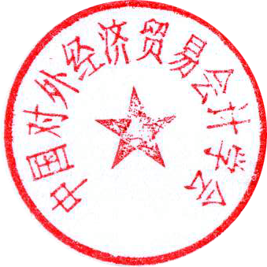
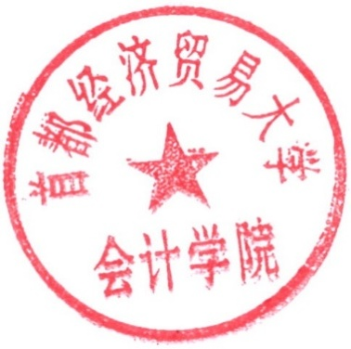

中国对外经济贸易会计学会 首都经济贸易大学会计学院
2016年9月9日

附北京商务会馆位置图：
